Советы логопеда родителям: игры для дома, как полноценно использовать время.

Чем занять ребёнка дома? Вопрос древний как мир. Родителям хочется, чтобы дети всесторонне развивались и получали удовольствие, а ещё – чтобы хватило времени на собственные дела. А вариантов, которые могли бы отвлечь ребёнка, порой только хватает на час-другой. Уже все игры переиграны, все раскраски перекрашены. Чем занять ребёнка дома, чтобы все остались довольны. Вот для этих экстренных случаев и пригодится этот список развлечений для детей, Немного творчества, фантазии и можно превратить обычные предметы в совершенно необычные!
Для игр понадобится корректор, листы цветной бумаги, карандаш, ластик, цветной скотч, скрепки, прищепки, бутылки, ножницы, двусторонний скотч, наклейки, а также старые газеты, журналы, фантики, пустые упаковки, коробки и т.п.

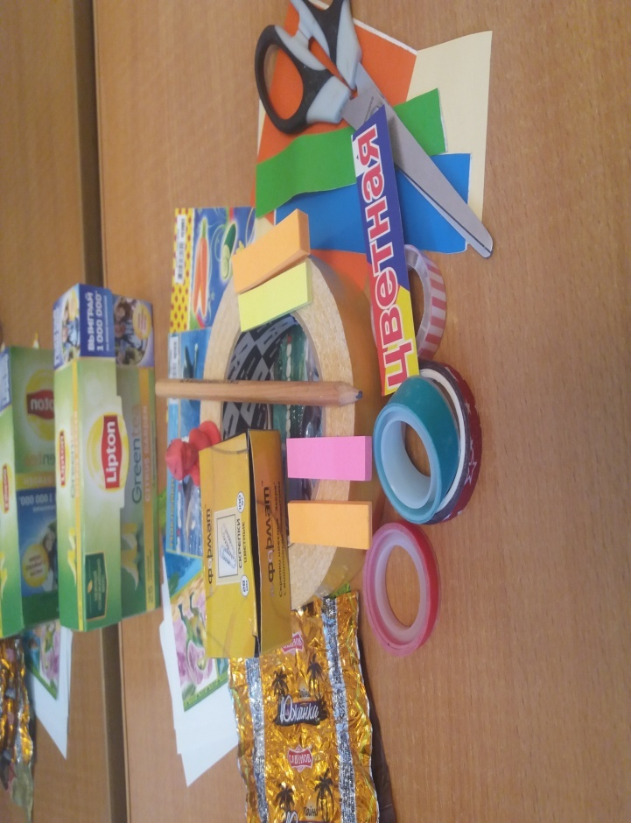
Игра «Найди наклейки»

Итак, наклейте наклейки на двусторонний скотч, и пока ребёнок не видит, пройдите по квартире и налепите наклейки на любые предметы. Причём налепить нужно так, чтобы некоторые наклейки можно было найти легко, а некоторые с трудом. Эта игра хорошо развивает ориентировку, внимание, наблюдательность.

Игра «Спрячь букву»

Для игры понадобится корректор, а может быть цветной скотч или карандаш и старая газета, не нужный журнал. Предложите ребёнку найти и закрасить корректором, карандашом или заклеить скотчем, например, все буквы «А» на странице. Или заклеить все буквы «А» скотчем, а буквы «В» забелить корректором и т.п. Эта игра замечательно развивает буквенный гнозис, внимание и графические умения.
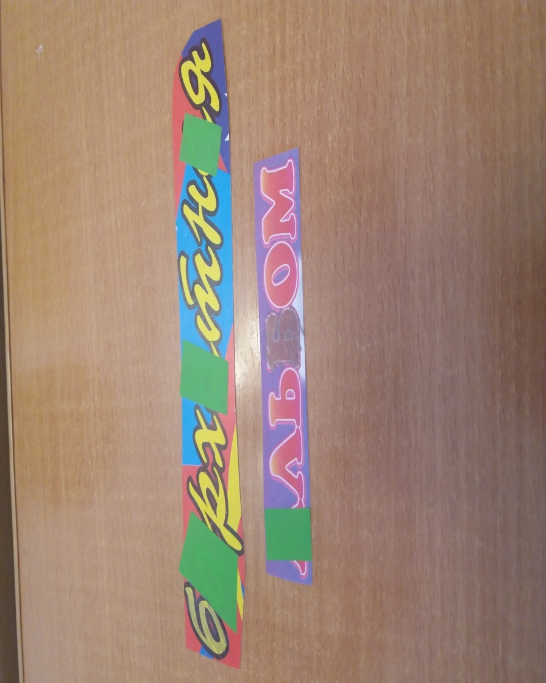
Игра «Попади шариком» Сделайте с ребёнком весёлых человечков и закидывайте шарики в рот, здорово же!
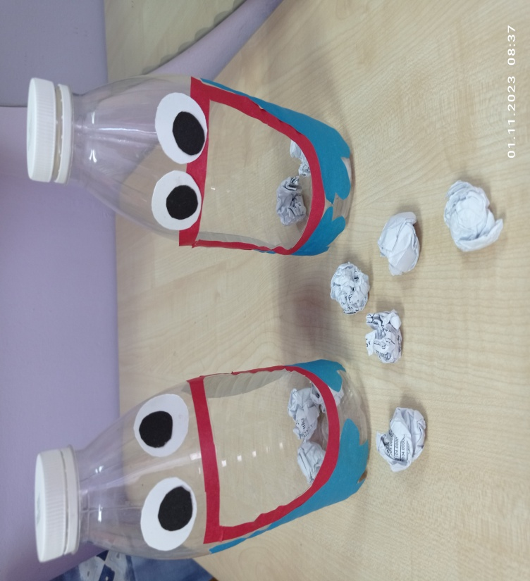

Игра «Чудо ластик»

1вариант - взрослый заранее рисует на листе бумаги простые предметы карандашом, при этом допускает не точность. Например, на облаке кораблик, лишняя деталь у животного (5 лап, 3уха и т.п.), у машины (5 колёс, две кабины, крыша с трубой ит.п.). задача ребёнка –стереть « чудо –ластиком» все неточности, лишние предметы. Игра развивает мыслительные способности, наблюдательность, моторику.
2 вариант – взрослый рисует буквы или цифры с лишними элементами. Ребёнок с помощью «чудо – ластика» исправляет допущенные ошибки. Здесь хорошо закрепляются умения узнавать знакомые буквы или цифры.
3 вариант – этот вариант подойдёт для деток, которые уже умеют читать. Взрослый пишет короткие слова, допуская ошибки в написании самих букв (как в варианте 2) или в самих словах, добавляя лишнюю букву. Играя в эту игру, вы будете развивать навыки звукобуквенного анализа и синтеза.
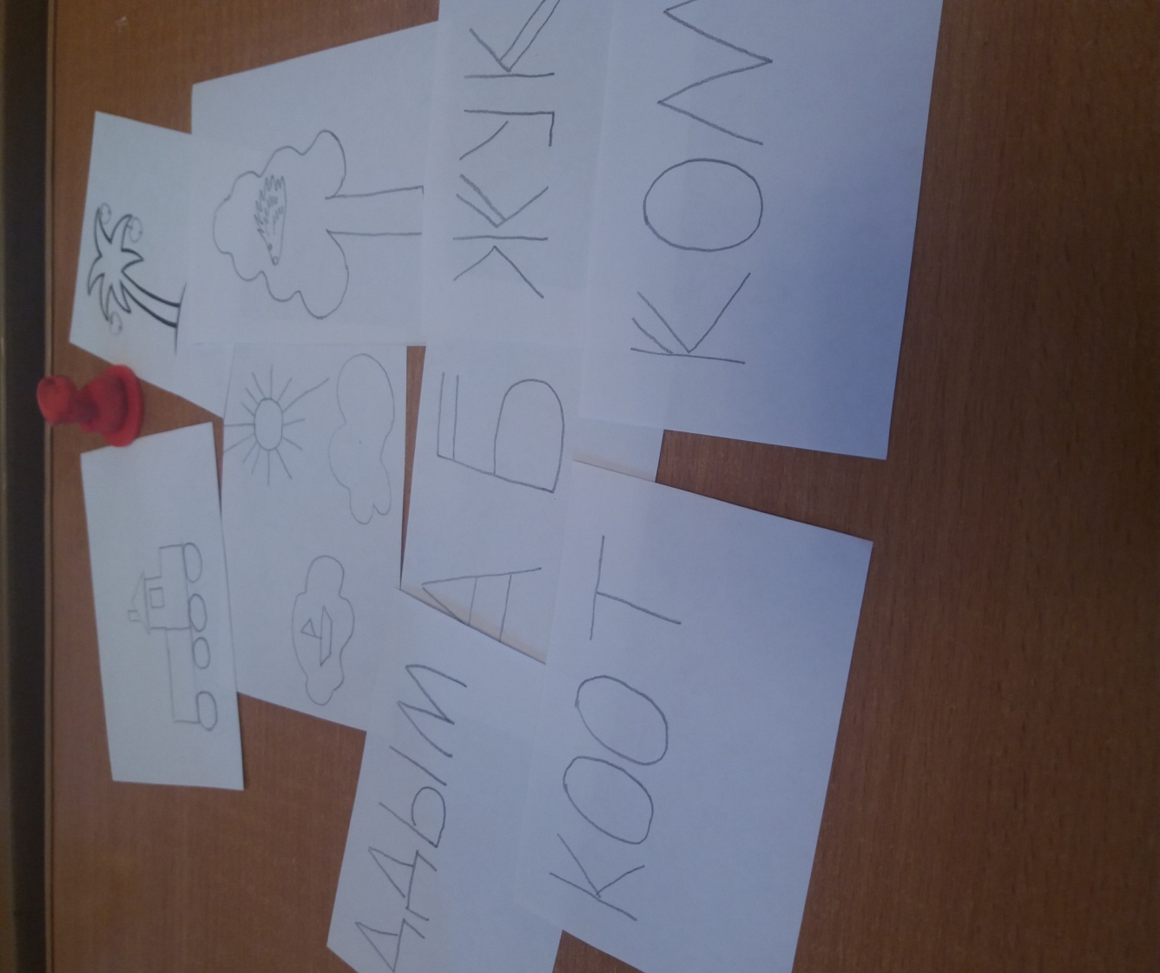
Игра «Футбол» У вас нет этой игры? Сделайте сами, обклейте с ребёнком коробку (чтобы было веселей), приготовьте прищепки, палочки для коктейля, шарик и играйте.
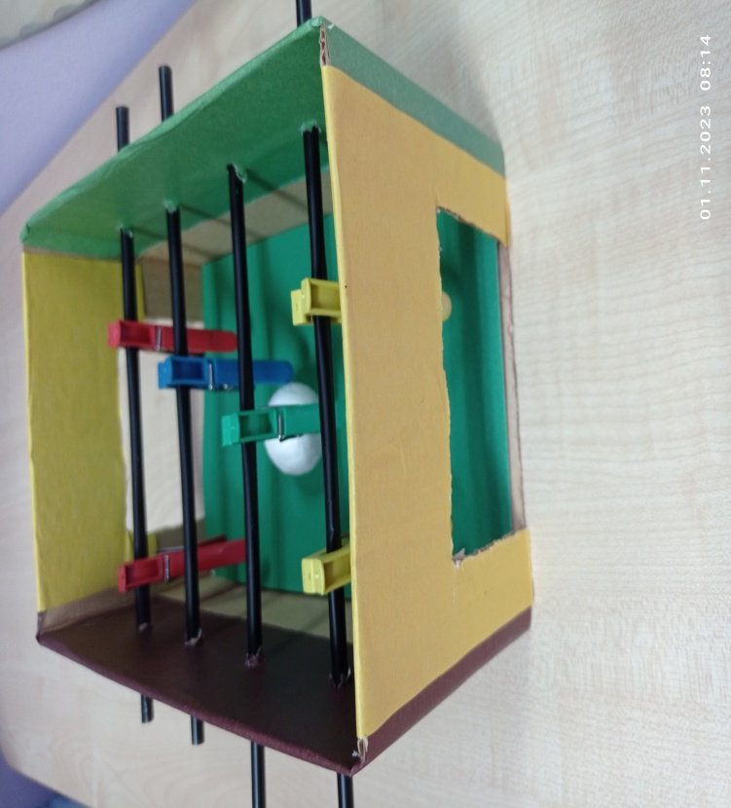

Игра «Забавные скрепки»

Скрепки можно соединить между собой, и получится дорога для машины, красивые бусы, браслет. А можно из скрепок выкладывать разные изображения (машинки, рыбки, цветочки, буквы, цифры и т.п.). Такие игры будут развивать моторику и конструктивные способности ребёнка.

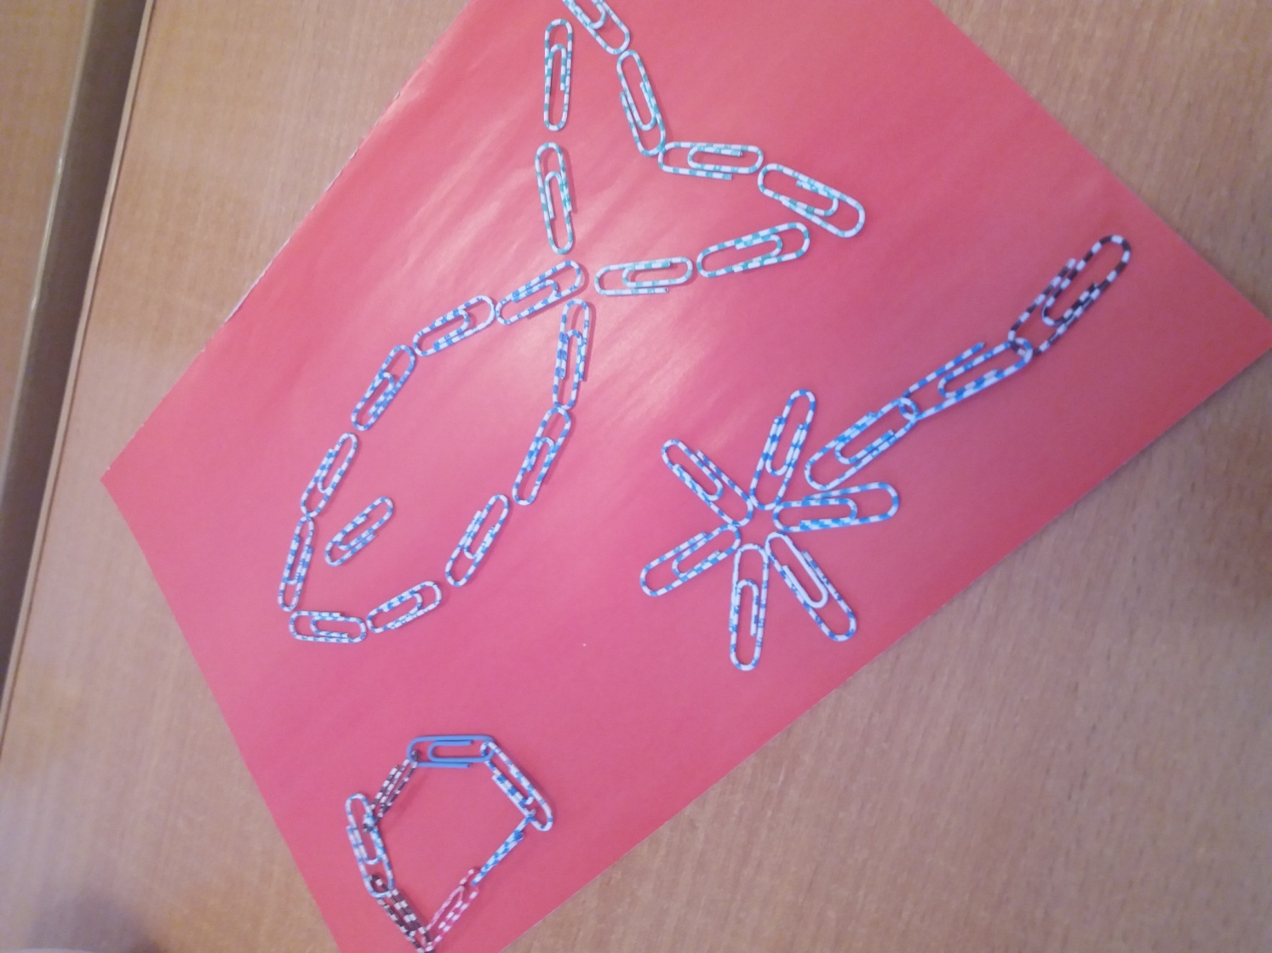

Игра «Вырезание надписей и картинок»

Для этого понадобятся ножницы и старые упаковки, например, от цветного картона, чая, круп, сахара и т.п. Все надписи можно использовать для развития навыков чтения. Вырезанные картинки можно использовать в разных играх и упражнениях: классифицировать картинки –съедобное -не съедобное, живое –не живое, фрукты –овощи и т.д., составлять задания типа «Что лишнее», «Собери всё зелёное» (круглое, сладкое), «Найди картинки названия которых начинаются на гласный или согласный звук (в которых есть звук Ш, С и т.п.), можно картинки считать, составлять предложения с заданной картинкой.
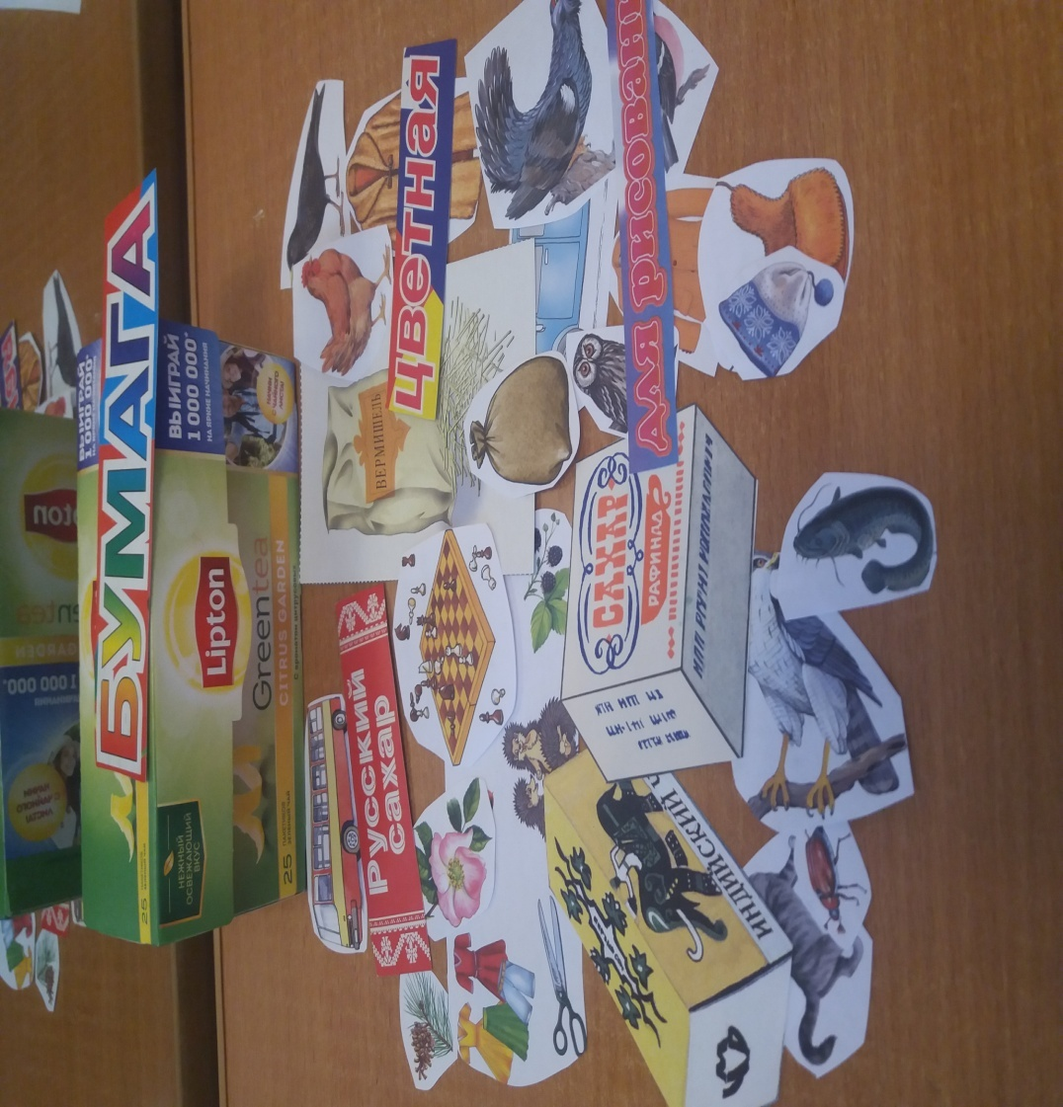
Игра «Боулинг» Можно сделать своими руками, возьмите несколько маленьких бутылочек, сделайте с ребенком на них весёлые мордочки, наполните сжатой бумагой, газетой и т.п. и всё готово!
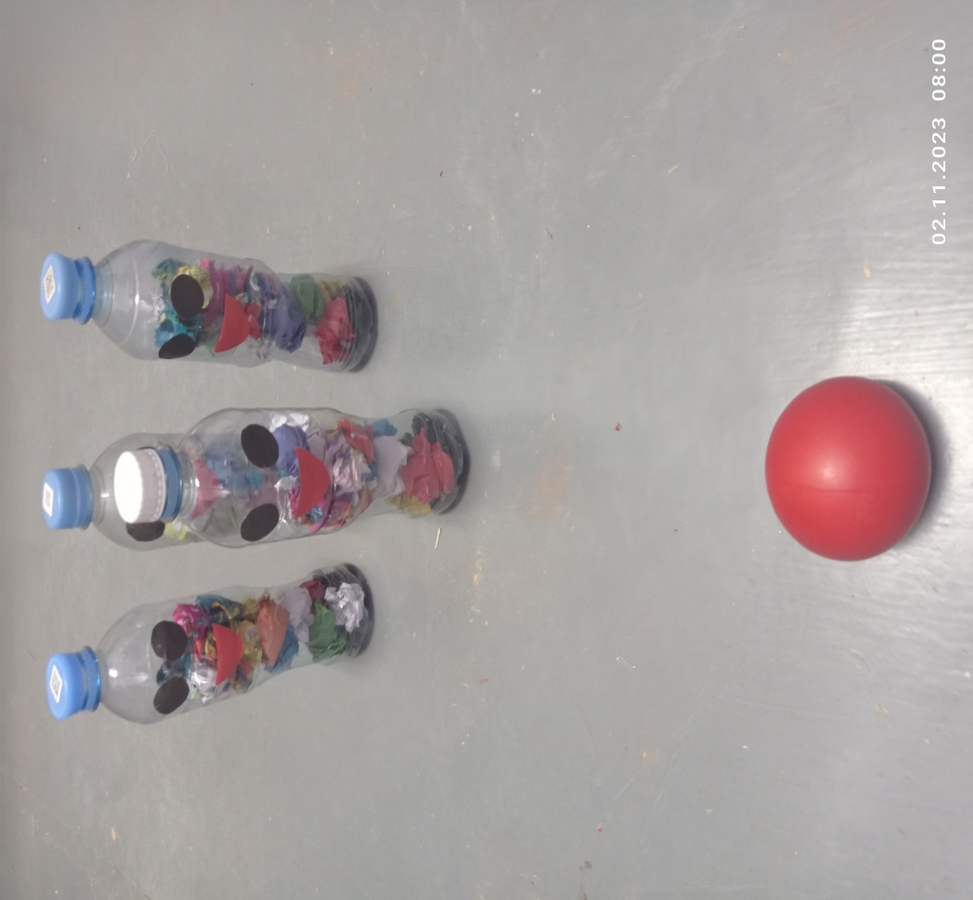

Игра «Аппликация»
Для этого можно использовать цветной скотч или декоративную липкую ленту и ножницы. Скотчем можно украшать бутылочки, флаконы, баночки. Такое занятие хорошо развивает моторику и творческие способности ребёнка.
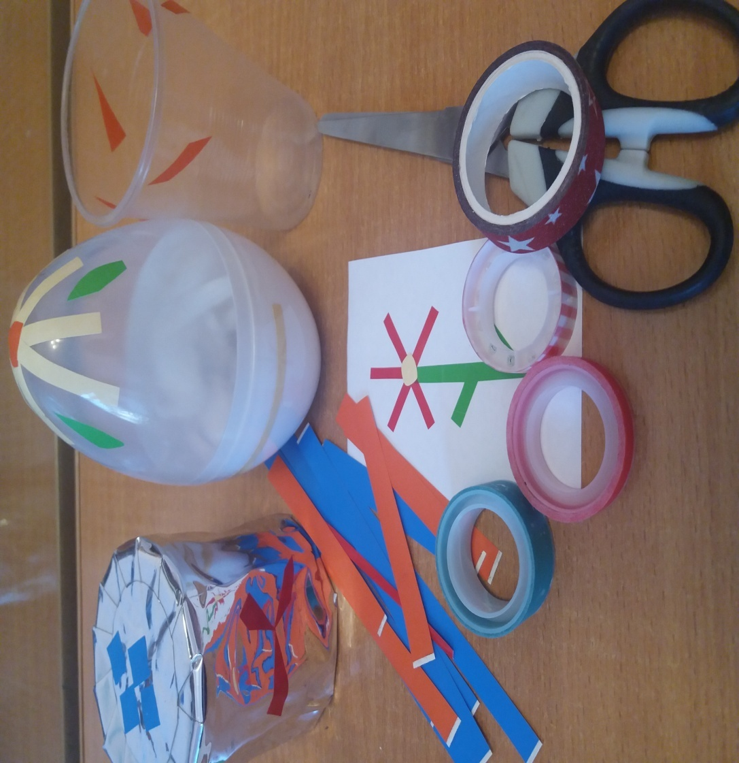

Предложенные игры помогут вам весело и главное с пользой провести время с детьми, развивая при этом у них самостоятельность.

